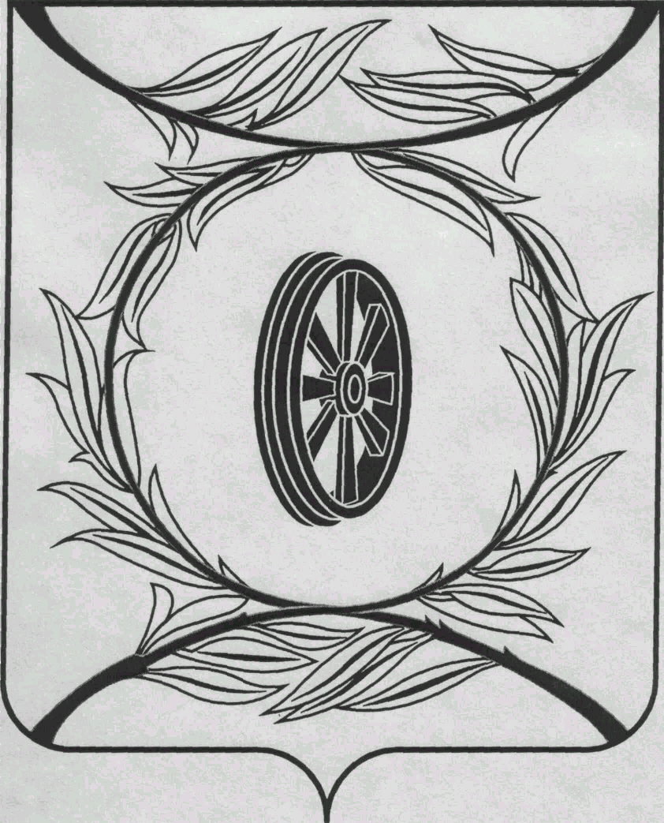  СОБРАНИЕ ДЕПУТАТОВ  КАРТАЛИНСКОГО  МУНИЦИПАЛЬНОГО РАЙОНА  457351, Челябинская область  город Карталы, улица Ленина, 1  телефон/факс : (835133) 2-20-57  телефон : (835133) 2-28-90  от ____ января 2014 года №_____ | Депутатам Собрания депутатов,  Главам сельских поселений,  Ишмухамедовой Д.К.,  Жамбусиновой С.Р.,  Синтяевой Г.Г.,  Макаровой Г.Р.  ______________________________________
от 22 декабря 2017 года №443

Направляю Вам повестку 40-го внеочередного заседания Собрания депутатов Карталинского муниципального района, которое состоится 25 декабря 2017 года в 14-00 часов местного времени в большом зале администрации Карталинского муниципального района. Прошу не планировать командировки и другие мероприятия в этот день:

- О принятии полномочий по решению вопросов местного значения Карталинского городского поселения Карталинскому муниципальному району (Г.Р.Макарова).
- О внесении изменений и дополнений в решение Собрания депутатов Карталинского муниципального района от 28.12.2016 года №198 «О бюджете Карталинского муниципального района на 2017 год и на плановый период 2018 и 2019 годов» (Д.К.Ишмухамедова).
- О депутатском запросе депутата Собрания депутатов Карталинского муниципального района Петрова Алексея Александровича (А.А.Петров).
- Разное.

Председатель Собрания депутатов
Карталинского муниципального района
В.К.Демедюк

